Résumé
Fata Plus is an agribusiness and agrotourism startup seeking to connect smallholder farmers in Madagascar with consumers and tourists. By leveraging technology, Fata Plus aims to open new markets and value-added opportunities for farmers while enhancing the agricultural tourism experience.
As an online platform initially, Fata Plus is working to establish regional farmer training hubs, agritourism lodges, and a main campus over the next 3-5 years. These locations will serve as experiential learning centers and sales channels, supporting the transition to sustainable farming practices and direct sales. Easy-to-use digital tools will integrate the farmer and tourist experience.
Fata Plus will facilitate direct website sales, retail partnerships, and business-to-business sales through its sales team. Strategies for boosting revenue include increased digital marketing, new retail partners, growing the sales team, and promotions to encourage repeat purchases.
To reach target customers, Fata Plus will employ social media engagement, search engine optimization, online advertising, content marketing, email newsletters, PR opportunities, and analytics to optimize efforts.
Fata Plus's competitive edge comes from its promotion of sustainable agriculture, assistance with agritech financing, blend of tech and agricultural expertise, research partnerships, user-friendly farmer tools, and immersive agritourism. This positions the startup strongly in the changing agribusiness and tourism landscape.
By addressing key challenges like market access, inability to process goods, and lack of distribution for smallholder farmers, Fata Plus can tap into Madagascar's underutilized agricultural potential. It will target local and international consumers and tourists to generate revenue while improving farmer livelihoods.
At its core is an innovative digital platform connecting farmers, consumers, investors and institutions. Additional agent support will ensure all farmers can access the platform. This comprehensive solution empowers farmers, enriches visitor experiences, and fosters environmental and economic sustainability.

Opportunité

Problème et solution

Un problème qui mérite d'être résolu
Lack of access to markets for smallholder farmers
In Madagascar, 80% of the population are smallholder farmers who struggle to access markets to sell their produce. Often, they have to accept low prices from middlemen, getting only a fraction of the true value of their hard work.
Without access to wider markets, smallholder farmers remain trapped in subsistence farming, unable to invest in inputs, equipment and skills that could significantly increase their productivity and income. They lack bargaining power, market information, logistics and relationships that commercial farmers rely on.
Inability to add value through processing
Smallholder farmers typically sell raw commodities, missing out on the opportunity to increase income through value-added processing. They lack the equipment, skills, relationships and market access needed to process and sell finished goods.
For example, selling raw cacao beans instead of chocolate bars means farmers don't benefit from the significant markup gained in subsequent steps of the value chain.
Lack of efficient distribution
Smallholder farmers struggle to get their produce from rural farms to urban markets efficiently. Long distances, poor roads, lack of transport, lack of storage and high costs make it difficult to distribute perishable goods before they spoil.
This results in high levels of food waste and lost income. Efficient distribution is key to connecting rural producers with urban consumers.

Notre solution
At Fata Plus, our agribusiness and agritourism solution is designed to address the key challenges faced by farmers and visitors in Madagascar. We provide an innovative platform that connects local farmers to consumers online, giving them a unique opportunity to increase their income.
Our solution is based on three key pillars:
- Facilitating access to sustainable agriculture - We focus on promoting environmentally friendly farming practices, supporting farmers in implementing solutions like organic farming, permaculture, and agroforestry.
- Enabling access to agritech funding - We assist farmers in accessing and securing financing from institutions providing grants and investments in the agritech space. This includes guiding them through the often complex application processes.
- Bridging the gap between agriculture and tourism - Our platform allows visitors to discover and directly purchase agricultural products and experiences from local farmers. This provides a new revenue stream for farmers while enhancing the tourism experience.
At the core of our solution is an innovative digital platform that connects the stakeholders in this ecosystem. Farmers can easily showcase and sell their products, manage online orders, and apply for financing. Visitors can discover unique agricultural experiences, purchase fresh local goods, and learn about sustainable practices. Investors and institutions can efficiently evaluate and manage grant applications.
Additionally, we provide specialized agents who can personally assist farmers, particularly those less familiar with technology, in accessing and utilizing our online platform. These agents ensure that all farmers can benefit fully from our services.
In summary, our well-rounded solution is tailored to the needs of Malagasy agriculture and tourism. By bridging these sectors we empower farmers, enrich the visitor experience, and promote environmentally and economically sustainable practices.

Marché ciblé
Madagascar possède un énorme potentiel pour le développement des marchés agricoles, avec plus de 80% de la population active travaillant dans ce secteur. Cependant, de nombreux défis persistent, tels que l'accès limité aux marchés, le manque d'infrastructures, et des techniques agricoles obsolètes.
Fata Plus vise à exploiter ce potentiel inexploité en se concentrant sur les segments de marché suivants :
- Consommateurs locaux - La demande pour des produits agricoles de qualité augmente avec la croissance de la classe moyenne malgache. Fata Plus peut répondre à ce besoin sur le marché intérieur.
- Consommateurs internationaux - L'exportation de produits agricoles représente une opportunité importante pour les petits exploitants. Fata Plus facilitera l'accès aux marchés internationaux.
- Touristes - Le tourisme est en plein essor à Madagascar. Fata Plus proposera des activités agrotouristiques pour attirer cette clientèle.
En ciblant stratégiquement ces segments de marché, Fata Plus pourra générer des revenus substantiels tout en améliorant les moyens de subsistance des petits exploitants agricoles malgaches.

Concurrence

Alternatives actuelles

Nos avantages
Fata Plus possède plusieurs avantages concurrentiels sur le marché de l'agritech et de l'agrotourisme.
- Nous promouvons une agriculture durable et respectueuse de l'environnement, en soutenant les pratiques agroécologiques.
- Nous aidons les agriculteurs à accéder à des financements pour la transition agroécologique proposés par des institutions publiques ou privées.
- Notre équipe combine une expertise technologique et une connaissance fine du monde agricole pour proposer des solutions adaptées.
- Nous travaillons en partenariat avec des centres de recherche afin de rester à la pointe des innovations dans le domaine de l'agriculture numérique.
- Nos solutions digitales sont simples à utiliser et spécifiquement conçues pour les besoins des agriculteurs.
- Nos séjours à la ferme permettent de créer un lien direct entre agriculteurs et consommateurs autour d'une agriculture plus durable.
Ces atouts nous permettent de nous démarquer sur un marché en pleine mutation et de répondre aux attentes des agriculteurs comme des consommateurs en matière d'agriculture responsable.

Exécution

Marketing et ventes

Plan de marketing
Pour toucher notre public cible, nous utiliserons plusieurs canaux marketing:
- Réseaux sociaux - Nous publierons du contenu engageant et informatif sur notre page Facebook pour générer de l'intérêt et attirer de nouveaux clients.
- Site web - Notre site web présentera nos services et permettra aux clients de nous contacter facilement.
- Publicité en ligne - Nous utiliserons Google Ads et les réseaux sociaux pour cibler des annonces vers notre public cible.
- Marketing de contenu - Nous créerons du contenu de blog et des infolettres pour fournir de la valeur à notre public.
- Relations publiques - Nous chercherons des opportunités dans les médias locaux pour promouvoir notre entreprise.
Pour mesurer l'efficacité de nos efforts marketing, nous utiliserons des outils d'analyse tels que Google Analytics pour suivre le trafic de notre site web, les taux de conversion et d'autres mesures clés de performance.
Notre budget marketing initial sera axé sur la création de notre présence en ligne par le biais de notre site web, de publicités payantes et de contenu organique sur les réseaux sociaux. À mesure que nous nous développerons, nous investirons davantage dans des campagnes publicitaires ciblées et des relations publiques pour accroître notre notoriété.

Plan de ventes
Notre plan de vente décrit nos stratégies visant à générer des revenus grâce à la vente de nos solutions et services dans le domaine de l'agrobusiness. Nous avons identifié plusieurs canaux de vente clés :
- Ventes directes via notre site web : les clients peuvent acheter nos produits et services directement sur notre boutique en ligne. Nous avons mis en place un système de paiement en ligne pratique et sécurisé, acceptant toutes les principales cartes de crédit ainsi que PayPal.
- Partenariats commerciaux : nous avons établi des partenariats avec certains magasins de détail qui vendent nos produits en consignation. Cela nous permet de toucher les clients qui préfèrent effectuer leurs achats en magasin.
- Équipe de vente : notre équipe de vente se concentre sur le développement de relations avec les grandes entreprises agricoles, les coopératives d'agriculteurs et les associations agricoles afin de leur vendre nos produits et services en gros.
Pour augmenter nos ventes, nous prévoyons de mettre en place les actions suivantes :
- Développement du marketing numérique pour accroître le trafic sur notre site web et les ventes en ligne.
- Établissement de partenariats commerciaux avec d'autres détaillants afin d'étendre notre présence en magasin.
- Expansion de notre équipe de vente pour stimuler les ventes directes de notre entreprise à d'autres entreprises.
- Proposition de promotions et de remises pour encourager les achats répétés.
Nous surveillons de près les données et les mesures liées aux ventes afin d'identifier les opportunités d'amélioration. Au fur et à mesure, nous affinerons nos stratégies de vente pour maximiser nos revenus tout en offrant une expérience client excellente.

Activités commerciales

Sites et installations
As Fata Plus is currently limited to an online presence, we do not currently have any physical office locations or facilities. However, as part of our long-term growth strategy, we plan to establish physical locations to support our training programs for farmers and agrotourism activities.
We envision establishing three types of physical locations over the next 3-5 years:
- Regional training centers - These locations will serve as hubs for providing in-person training to farmers in major agricultural regions. They will include classrooms, demo farms, and dormitories.
- Agrotourism lodges - Situated near major agricultural attractions, these small lodges will provide accommodation for agrotourism tourists.
- Main campus - Our main campus will house our headquarters, additional training facilities, and serve as a showcase for innovative agricultural practices.
As we expand, we plan to initially establish 1-2 regional training centers and 1-2 agrotourism lodges in key locations. Our main headquarters campus will likely be located in a major city with strong transportation links.
In selecting locations, key factors will include proximity to our target farmer and tourist demographics, affordable real estate, supportive local partnerships, and accessibility. We will aim to lease existing facilities where possible, building out custom features as needed for our programs.
Our facilities will be designed to provide an engaging, informative, and comfortable environment for our clients. Experiential learning and sustainable agriculture will be emphasized throughout. We will maintain strong IT infrastructure to enable seamless integration with our online platforms.

Technologie
As a startup agribusiness company, Fata Plus will leverage technology to efficiently manage operations, engage customers, and scale the business. Key areas where technology will be utilized include:
- Cloud-based servers using Cloudron to centralize data and enable remote access
- Messaging integration through Typebot to connect with customers via common platforms like WhatsApp & Messenger
- Workflow automation using n8n to streamline processes like order fulfillment
- eCommerce website and online booking system to facilitate online orders and reservations
- Mobile apps to allow on-site engagement during agrotourism activities
- GPS tracking to monitor location of livestock and vehicles
- Sensors to gather real-time data on soil moisture, crop health, and environmental conditions
By leveraging these and other emerging technologies tailored for the agriculture and tourism industries, Fata Plus will be able to efficiently manage the business, engage customers, and make data-driven decisions as we scale up operations.
The focus will be on choosing cost-effective and easy to implement solutions that integrate with each other and provide actionable insights. Training will be provided to employees to ensure proper utilization of new technologies. System security will also be a priority to protect customer and company data.
Staying current on the latest agriculture and tourism technologies through industry events, publications, and partnerships will be important. We will continuously evaluate existing and new solutions that can improve productivity, decrease costs, and enhance the customer experience as part of our ongoing technology strategy.

Équipement et outils
As a startup agricultural business, our equipment and tool needs will evolve as we grow. In the initial stages, we plan to utilize basic tools and equipment to be productive on a small scale while minimizing upfront capital expenditures.
For field work and planting, we will need basic hand tools like hoes, rakes, shovels, and wheelbarrows. For irrigation, we can begin with a small portable pump system and expand to more permanent in-ground systems over time. A basic tractor with attachments like a plow, seeder, and mower will be necessary for preparing fields and maintaining crops.
For harvesting, processing, and storage of crops, we will need equipment like crates, baskets, scales, wash stations, refrigeration units, and small processing machines as applicable for the specific crops we grow. Leasing or financing options can help acquire these bigger ticket items while limiting initial cash outlays.
As an agritourism business, we will also need tools and equipment to support experiences like farm tours, classes, and events. This may include wagons, signage, tents, chairs, audio/visual equipment,point-of-sale systems, and computer equipment for managing bookings and communicating with customers.
Careful research into equipment options along with developing relationships with distributors and dealers will help source quality tools and machinery at reasonable prices. Establishing a plan for maintenance, repair and replacement will keep our equipment in good working order as the foundation of our agricultural operations.

Étapes clés et mesures

Tableau des étapes clés
Étape clé | Échéance

Mesures clés

Société

Aperçu

Équipe

Équipe de direction

Conseillers

Plan financier

Prévision

Suppositions clés

Recettes par Mois
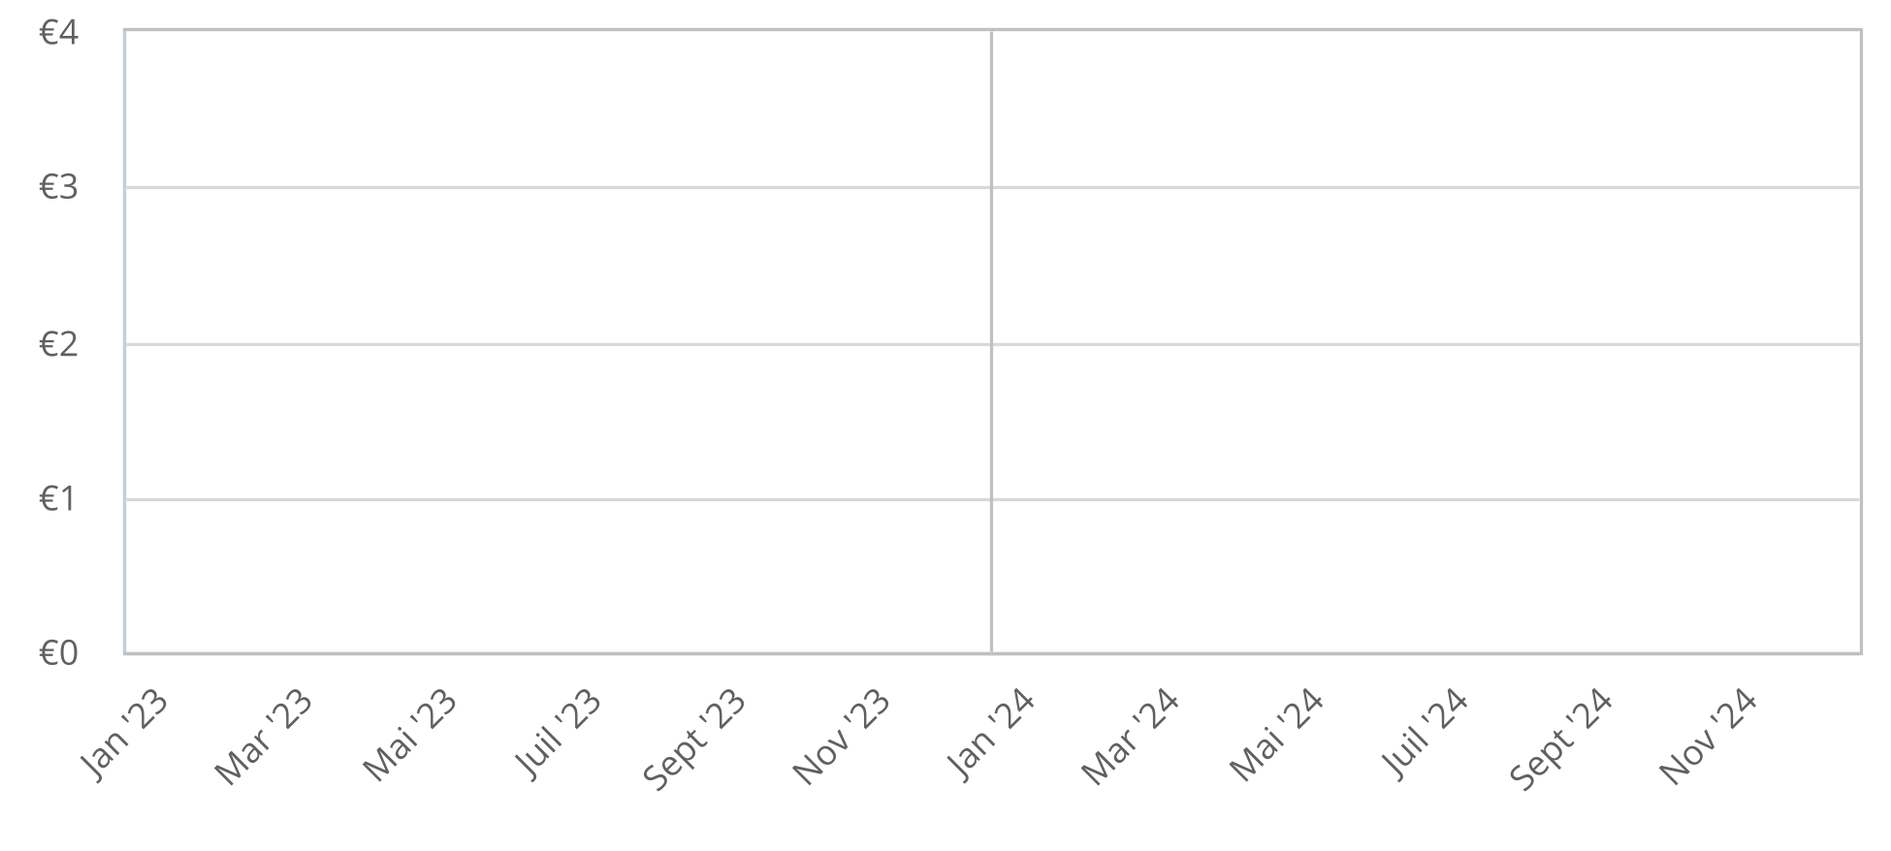

Frais par Mois
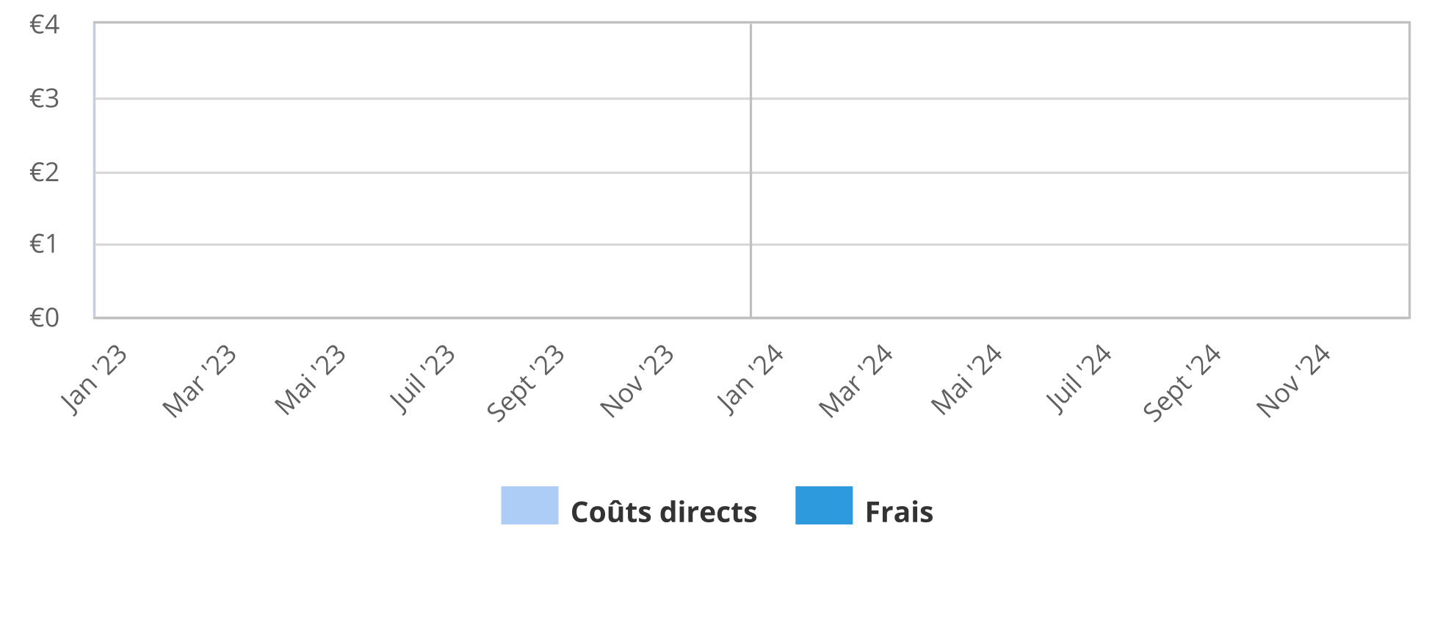

Bénéfice net (ou perte) par Année
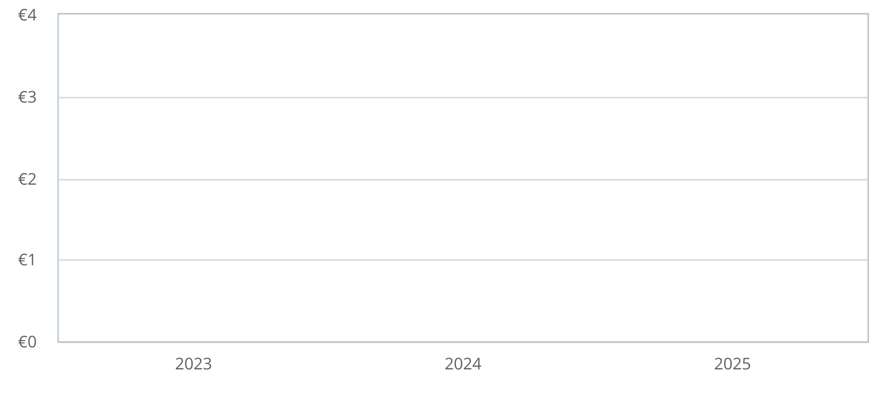

Financement

Utilisation des fonds

Source de fonds

Relevés

Bénéfices et pertes prévisionnels
 | 2023 | 2024 | 2025
Recettes
Coûts directs | €0 | €0 | €0
Marge brute | €0 | €0 | €0
% de marge brute
Frais d'exploitation
Salaires et rémunération | €0 | €0 | €0
Frais liés aux salariés | €0 | €0 | €0
Professional Fees / Consultant Fees (Legal, Accounting, Auditing )
Utilities (Electric, Water, Propane, Gas)
Telephone / Cell Phone / Internet / Email Services
Advertising / Marketing / Website Design / Graphic Design
Bank Fees / Business Account Fees / Card Processing Fees
Rent / Leases / Storage Space / Equipment
Office Supplies / Technology / Equipment Rental / Software
Payroll Processing / HR / Employee Training
Fuel / Gasoline / Propane / Diesel
Total des frais d'exploitation | €0 | €0 | €0
Recettes d'exploitation | €0 | €0 | €0
Intérêts encourus
Dépréciation et amortissement
Gain ou perte de vente d'actifs
Impôts sur le revenu | €0 | €0 | €0
Total des frais | €0 | €0 | €0
Bénéfice net | €0 | €0 | €0
Bénéfice / Ventes nettes

Bilan projeté
 | 2023 | 2024 | 2025
Trésorerie | €4,500 | €4,500 | €4,500
Comptes débiteurs
Inventaire
Autres actifs à court terme
Total des actifs à court terme | €4,500 | €4,500 | €4,500
Actifs à long terme
Dépréciation cumulée
Total des actifs à long terme
Total des actifs | €4,500 | €4,500 | €4,500
Comptes payables | €0 | €0 | €0
Impôts sur le revenu payables | €0 | €0 | €0
Impôts sur les ventes payables
Dette à court terme
Recettes prépayées
Total des passifs à court terme | €0 | €0 | €0
Dette à long terme
Passifs à long-terme
Total des passifs | €0 | €0 | €0
Capital d'apport | €4,500 | €4,500 | €4,500
Bénéfices non répartis |  | €0 | €0
Bénéfices | €0 | €0 | €0
Capital propre total | €4,500 | €4,500 | €4,500
Total de capital propre et de passifs | €4,500 | €4,500 | €4,500

État des flux de trésorerie projeté
 | 2023 | 2024 | 2025
Flux de trésorerie net provenant de l'exploitation
Bénéfice net | €0 | €0 | €0
Amortissement
Modification des comptes débiteurs
Modification de l'inventaire
Modification des comptes payables | €0 | €0 | €0
Modification des impôts sur le revenu payables | €0 | €0 | €0
Modification des impôts sur les ventes payables
Modification des recettes prépayées
Flux de trésorerie net provenant de l'exploitation | €0 | €0 | €0
Investissement et financement
Actifs achetés ou vendus
Trésorerie nette d’investissement
Investissements reçus | €4,500
Dividendes et distributions
Modification de la dette à court terme
Modification de la dette à long terme
Trésorerie nette de financement | €4,500
Trésorerie en début de période | €0 | €4,500 | €4,500
Modification de trésorerie nette | €4,500 | €0 | €0
Trésorerie en fin de période | €4,500 | €4,500 | €4,500

Annexe

Compte de résultat (avec détail mensuel)
2023 | Jan '23 | Fév '23 | Mar '23 | Avr '23 | Mai '23 | Juin '23 | Juil '23 | Aoû '23 | Sept '23 | Oct '23 | Nov '23 | Déc '23
Total des recettes
Total des coûts directs | €0 | €0 | €0 | €0 | €0 | €0 | €0 | €0 | €0 | €0 | €0 | €0
Marge brute | €0 | €0 | €0 | €0 | €0 | €0 | €0 | €0 | €0 | €0 | €0 | €0
% de marge brute
Frais d'exploitation
Salaires et rémunération | €0 | €0 | €0 | €0 | €0 | €0 | €0 | €0 | €0 | €0 | €0 | €0
Frais liés aux salariés | €0 | €0 | €0 | €0 | €0 | €0 | €0 | €0 | €0 | €0 | €0 | €0
Professional Fees / Consultant Fees (Legal, Accounting, Auditing )
Utilities (Electric, Water, Propane, Gas)
Telephone / Cell Phone / Internet / Email Services
Advertising / Marketing / Website Design / Graphic Design
Bank Fees / Business Account Fees / Card Processing Fees
Rent / Leases / Storage Space / Equipment
Office Supplies / Technology / Equipment Rental / Software
Payroll Processing / HR / Employee Training
Fuel / Gasoline / Propane / Diesel
Total des frais d'exploitation | €0 | €0 | €0 | €0 | €0 | €0 | €0 | €0 | €0 | €0 | €0 | €0
Recettes d'exploitation | €0 | €0 | €0 | €0 | €0 | €0 | €0 | €0 | €0 | €0 | €0 | €0
Intérêts encourus
Dépréciation et amortissement
Gain ou perte de vente d'actifs
Impôts sur le revenu | €0 | €0 | €0 | €0 | €0 | €0 | €0 | €0 | €0 | €0 | €0 | €0
Total des frais | €0 | €0 | €0 | €0 | €0 | €0 | €0 | €0 | €0 | €0 | €0 | €0
Bénéfice net | €0 | €0 | €0 | €0 | €0 | €0 | €0 | €0 | €0 | €0 | €0 | €0
Bénéfice / Ventes nettes

2024 | Jan '24 | Fév '24 | Mar '24 | Avr '24 | Mai '24 | Juin '24 | Juil '24 | Aoû '24 | Sept '24 | Oct '24 | Nov '24 | Déc '24
Total des recettes
Total des coûts directs | €0 | €0 | €0 | €0 | €0 | €0 | €0 | €0 | €0 | €0 | €0 | €0
Marge brute | €0 | €0 | €0 | €0 | €0 | €0 | €0 | €0 | €0 | €0 | €0 | €0
% de marge brute
Frais d'exploitation
Salaires et rémunération | €0 | €0 | €0 | €0 | €0 | €0 | €0 | €0 | €0 | €0 | €0 | €0
Frais liés aux salariés | €0 | €0 | €0 | €0 | €0 | €0 | €0 | €0 | €0 | €0 | €0 | €0
Professional Fees / Consultant Fees (Legal, Accounting, Auditing )
Utilities (Electric, Water, Propane, Gas)
Telephone / Cell Phone / Internet / Email Services
Advertising / Marketing / Website Design / Graphic Design
Bank Fees / Business Account Fees / Card Processing Fees
Rent / Leases / Storage Space / Equipment
Office Supplies / Technology / Equipment Rental / Software
Payroll Processing / HR / Employee Training
Fuel / Gasoline / Propane / Diesel
Total des frais d'exploitation | €0 | €0 | €0 | €0 | €0 | €0 | €0 | €0 | €0 | €0 | €0 | €0
Recettes d'exploitation | €0 | €0 | €0 | €0 | €0 | €0 | €0 | €0 | €0 | €0 | €0 | €0
Intérêts encourus
Dépréciation et amortissement
Gain ou perte de vente d'actifs
Impôts sur le revenu | €0 | €0 | €0 | €0 | €0 | €0 | €0 | €0 | €0 | €0 | €0 | €0
Total des frais | €0 | €0 | €0 | €0 | €0 | €0 | €0 | €0 | €0 | €0 | €0 | €0
Bénéfice net | €0 | €0 | €0 | €0 | €0 | €0 | €0 | €0 | €0 | €0 | €0 | €0
Bénéfice / Ventes nettes

 | 2023 | 2024 | 2025
Total des recettes
Total des coûts directs | €0 | €0 | €0
Marge brute | €0 | €0 | €0
% de marge brute
Frais d'exploitation
Salaires et rémunération | €0 | €0 | €0
Frais liés aux salariés | €0 | €0 | €0
Professional Fees / Consultant Fees (Legal, Accounting, Auditing )
Utilities (Electric, Water, Propane, Gas)
Telephone / Cell Phone / Internet / Email Services
Advertising / Marketing / Website Design / Graphic Design
Bank Fees / Business Account Fees / Card Processing Fees
Rent / Leases / Storage Space / Equipment
Office Supplies / Technology / Equipment Rental / Software
Payroll Processing / HR / Employee Training
Fuel / Gasoline / Propane / Diesel
Total des frais d'exploitation | €0 | €0 | €0
Recettes d'exploitation | €0 | €0 | €0
Intérêts encourus
Dépréciation et amortissement
Gain ou perte de vente d'actifs
Impôts sur le revenu | €0 | €0 | €0
Total des frais | €0 | €0 | €0
Bénéfice net | €0 | €0 | €0
Bénéfice / Ventes nettes

Bilan (avec détail mensuel)
2023 | Jan '23 | Fév '23 | Mar '23 | Avr '23 | Mai '23 | Juin '23 | Juil '23 | Aoû '23 | Sept '23 | Oct '23 | Nov '23 | Déc '23
Trésorerie | €4,500 | €4,500 | €4,500 | €4,500 | €4,500 | €4,500 | €4,500 | €4,500 | €4,500 | €4,500 | €4,500 | €4,500
Comptes débiteurs
Inventaire
Autres actifs à court terme
Total des actifs à court terme | €4,500 | €4,500 | €4,500 | €4,500 | €4,500 | €4,500 | €4,500 | €4,500 | €4,500 | €4,500 | €4,500 | €4,500
Actifs à long terme
Dépréciation cumulée
Total des actifs à long terme
Total des actifs | €4,500 | €4,500 | €4,500 | €4,500 | €4,500 | €4,500 | €4,500 | €4,500 | €4,500 | €4,500 | €4,500 | €4,500
Comptes payables | €0 | €0 | €0 | €0 | €0 | €0 | €0 | €0 | €0 | €0 | €0 | €0
Impôts sur le revenu payables | €0 | €0 | €0 | €0 | €0 | €0 | €0 | €0 | €0 | €0 | €0 | €0
Impôts sur les ventes payables
Dette à court terme
Recettes prépayées
Total des passifs à court terme | €0 | €0 | €0 | €0 | €0 | €0 | €0 | €0 | €0 | €0 | €0 | €0
Dette à long terme
Passifs à long-terme
Total des passifs | €0 | €0 | €0 | €0 | €0 | €0 | €0 | €0 | €0 | €0 | €0 | €0
Capital d'apport | €4,500 | €4,500 | €4,500 | €4,500 | €4,500 | €4,500 | €4,500 | €4,500 | €4,500 | €4,500 | €4,500 | €4,500
Bénéfices non répartis
Bénéfices | €0 | €0 | €0 | €0 | €0 | €0 | €0 | €0 | €0 | €0 | €0 | €0
Capital propre total | €4,500 | €4,500 | €4,500 | €4,500 | €4,500 | €4,500 | €4,500 | €4,500 | €4,500 | €4,500 | €4,500 | €4,500
Total de capital propre et de passifs | €4,500 | €4,500 | €4,500 | €4,500 | €4,500 | €4,500 | €4,500 | €4,500 | €4,500 | €4,500 | €4,500 | €4,500

2024 | Jan '24 | Fév '24 | Mar '24 | Avr '24 | Mai '24 | Juin '24 | Juil '24 | Aoû '24 | Sept '24 | Oct '24 | Nov '24 | Déc '24
Trésorerie | €4,500 | €4,500 | €4,500 | €4,500 | €4,500 | €4,500 | €4,500 | €4,500 | €4,500 | €4,500 | €4,500 | €4,500
Comptes débiteurs
Inventaire
Autres actifs à court terme
Total des actifs à court terme | €4,500 | €4,500 | €4,500 | €4,500 | €4,500 | €4,500 | €4,500 | €4,500 | €4,500 | €4,500 | €4,500 | €4,500
Actifs à long terme
Dépréciation cumulée
Total des actifs à long terme
Total des actifs | €4,500 | €4,500 | €4,500 | €4,500 | €4,500 | €4,500 | €4,500 | €4,500 | €4,500 | €4,500 | €4,500 | €4,500
Comptes payables | €0 | €0 | €0 | €0 | €0 | €0 | €0 | €0 | €0 | €0 | €0 | €0
Impôts sur le revenu payables | €0 | €0 | €0 | €0 | €0 | €0 | €0 | €0 | €0 | €0 | €0 | €0
Impôts sur les ventes payables
Dette à court terme
Recettes prépayées
Total des passifs à court terme | €0 | €0 | €0 | €0 | €0 | €0 | €0 | €0 | €0 | €0 | €0 | €0
Dette à long terme
Passifs à long-terme
Total des passifs | €0 | €0 | €0 | €0 | €0 | €0 | €0 | €0 | €0 | €0 | €0 | €0
Capital d'apport | €4,500 | €4,500 | €4,500 | €4,500 | €4,500 | €4,500 | €4,500 | €4,500 | €4,500 | €4,500 | €4,500 | €4,500
Bénéfices non répartis | €0 | €0 | €0 | €0 | €0 | €0 | €0 | €0 | €0 | €0 | €0 | €0
Bénéfices | €0 | €0 | €0 | €0 | €0 | €0 | €0 | €0 | €0 | €0 | €0 | €0
Capital propre total | €4,500 | €4,500 | €4,500 | €4,500 | €4,500 | €4,500 | €4,500 | €4,500 | €4,500 | €4,500 | €4,500 | €4,500
Total de capital propre et de passifs | €4,500 | €4,500 | €4,500 | €4,500 | €4,500 | €4,500 | €4,500 | €4,500 | €4,500 | €4,500 | €4,500 | €4,500

 | 2023 | 2024 | 2025
Trésorerie | €4,500 | €4,500 | €4,500
Comptes débiteurs
Inventaire
Autres actifs à court terme
Total des actifs à court terme | €4,500 | €4,500 | €4,500
Actifs à long terme
Dépréciation cumulée
Total des actifs à long terme
Total des actifs | €4,500 | €4,500 | €4,500
Comptes payables | €0 | €0 | €0
Impôts sur le revenu payables | €0 | €0 | €0
Impôts sur les ventes payables
Dette à court terme
Recettes prépayées
Total des passifs à court terme | €0 | €0 | €0
Dette à long terme
Passifs à long-terme
Total des passifs | €0 | €0 | €0
Capital d'apport | €4,500 | €4,500 | €4,500
Bénéfices non répartis |  | €0 | €0
Bénéfices | €0 | €0 | €0
Capital propre total | €4,500 | €4,500 | €4,500
Total de capital propre et de passifs | €4,500 | €4,500 | €4,500

Tableau de trésorerie (avec détail mensuel)
2023 | Jan '23 | Fév '23 | Mar '23 | Avr '23 | Mai '23 | Juin '23 | Juil '23 | Aoû '23 | Sept '23 | Oct '23 | Nov '23 | Déc '23
Flux de trésorerie net provenant de l'exploitation
Bénéfice net | €0 | €0 | €0 | €0 | €0 | €0 | €0 | €0 | €0 | €0 | €0 | €0
Amortissement
Modification des comptes débiteurs
Modification de l'inventaire
Modification des comptes payables | €0 | €0 | €0 | €0 | €0 | €0 | €0 | €0 | €0 | €0 | €0 | €0
Modification des impôts sur le revenu payables | €0 | €0 | €0 | €0 | €0 | €0 | €0 | €0 | €0 | €0 | €0 | €0
Modification des impôts sur les ventes payables
Modification des recettes prépayées
Flux de trésorerie net provenant de l'exploitation | €0 | €0 | €0 | €0 | €0 | €0 | €0 | €0 | €0 | €0 | €0 | €0
Investissement et financement
Actifs achetés ou vendus
Trésorerie nette d’investissement
Investissements reçus | €4,500
Dividendes et distributions
Modification de la dette à court terme
Modification de la dette à long terme
Trésorerie nette de financement | €4,500
Trésorerie en début de période | €0 | €4,500 | €4,500 | €4,500 | €4,500 | €4,500 | €4,500 | €4,500 | €4,500 | €4,500 | €4,500 | €4,500
Modification de trésorerie nette | €4,500 | €0 | €0 | €0 | €0 | €0 | €0 | €0 | €0 | €0 | €0 | €0
Trésorerie en fin de période | €4,500 | €4,500 | €4,500 | €4,500 | €4,500 | €4,500 | €4,500 | €4,500 | €4,500 | €4,500 | €4,500 | €4,500

2024 | Jan '24 | Fév '24 | Mar '24 | Avr '24 | Mai '24 | Juin '24 | Juil '24 | Aoû '24 | Sept '24 | Oct '24 | Nov '24 | Déc '24
Flux de trésorerie net provenant de l'exploitation
Bénéfice net | €0 | €0 | €0 | €0 | €0 | €0 | €0 | €0 | €0 | €0 | €0 | €0
Amortissement
Modification des comptes débiteurs
Modification de l'inventaire
Modification des comptes payables | €0 | €0 | €0 | €0 | €0 | €0 | €0 | €0 | €0 | €0 | €0 | €0
Modification des impôts sur le revenu payables | €0 | €0 | €0 | €0 | €0 | €0 | €0 | €0 | €0 | €0 | €0 | €0
Modification des impôts sur les ventes payables
Modification des recettes prépayées
Flux de trésorerie net provenant de l'exploitation | €0 | €0 | €0 | €0 | €0 | €0 | €0 | €0 | €0 | €0 | €0 | €0
Investissement et financement
Actifs achetés ou vendus
Trésorerie nette d’investissement
Investissements reçus
Dividendes et distributions
Modification de la dette à court terme
Modification de la dette à long terme
Trésorerie nette de financement
Trésorerie en début de période | €4,500 | €4,500 | €4,500 | €4,500 | €4,500 | €4,500 | €4,500 | €4,500 | €4,500 | €4,500 | €4,500 | €4,500
Modification de trésorerie nette | €0 | €0 | €0 | €0 | €0 | €0 | €0 | €0 | €0 | €0 | €0 | €0
Trésorerie en fin de période | €4,500 | €4,500 | €4,500 | €4,500 | €4,500 | €4,500 | €4,500 | €4,500 | €4,500 | €4,500 | €4,500 | €4,500

 | 2023 | 2024 | 2025
Flux de trésorerie net provenant de l'exploitation
Bénéfice net | €0 | €0 | €0
Amortissement
Modification des comptes débiteurs
Modification de l'inventaire
Modification des comptes payables | €0 | €0 | €0
Modification des impôts sur le revenu payables | €0 | €0 | €0
Modification des impôts sur les ventes payables
Modification des recettes prépayées
Flux de trésorerie net provenant de l'exploitation | €0 | €0 | €0
Investissement et financement
Actifs achetés ou vendus
Trésorerie nette d’investissement
Investissements reçus | €4,500
Dividendes et distributions
Modification de la dette à court terme
Modification de la dette à long terme
Trésorerie nette de financement | €4,500
Trésorerie en début de période | €0 | €4,500 | €4,500
Modification de trésorerie nette | €4,500 | €0 | €0
Trésorerie en fin de période | €4,500 | €4,500 | €4,500

